ละครเก่าญี่ปุ่นเมื่อสิบกว่าปีก่อน นางเอกหูหนวกเป็นใบ้ มีพระเอกสองคน - Pantip

เรื่องย่อที่มา : http://www.bloggang.com/mainblog.php?id=haiku&month=27-01-2006&group=11&gblog=8
………………………………………………………………………………………………………………………

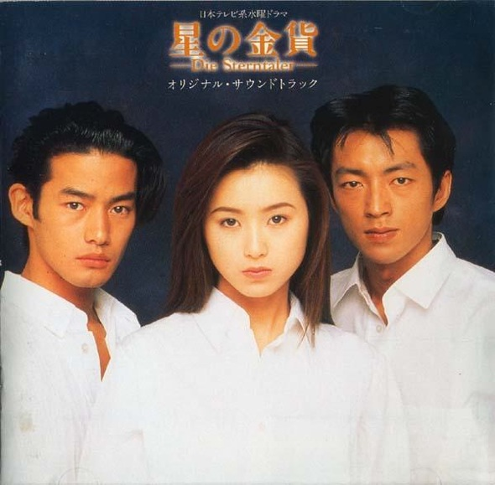
สวรรค์ลำเอียง
ภาพจากเว็บ asianchucky.blogspot.com
http://www.youtube.com/watch?v=H8GF1cjgVuk
ชอบ ซีรีส์ญี่ปุ่นเรื่องนี้มาก ๆ ค่ะ ตอนที่ฉายเรื่องนี้เป็นยุคที่ช่อง ๓ มีซีรีส์ญี่ปุ่นดี ๆ มาให้ดูหลายเรื่องแล้วก็หลายแนว อย่างเรื่อง "ความรักสีขาว" (โทรุ-ยูกะ), "เก็บไว้ในความทรงจำ" (โคจิ-ฮิโรโกะ), "พรุ่งนี้ก็สายเกินไป" (คาเค-นารูมิ), "ใจดวงนี้มีไว้เพื่อเธอ" (ชิชิ-มัตสึ), "ขอเพียงใจอยู่ใกล้เธอ" (ฮิคาตะ-โมเอโกะ) ฯลฯ ซีรีส์ญี่ปุ่นลงจออยู่ได้ไม่นานก็โดนโละโปรแกรมทิ้งอย่างน่าเสียดาย ถึงตอนนี้จะมีให้ดูกันอีกหลายช่อง แต่เรื่องเก่า ๆ ก็ยังทำให้ประทับใจอยู่เสมอ อัดเทปเก็บไว้อยู่หลายเรื่อง เรื่องนี้ก็ด้วย แต่อัดไม่ครบทุกตอน ดาราในเรื่องเล่นดีกันทุกคน พระเอก Takao Osawa หน้าตาไม่หล่อแต่ดูดี นางเอก Noriko Sakai เธอไม่ใช่คนสวย ออกจะน่ารักมากกว่า เล่นบทสาวใบ้ได้เหมือนสุด ๆ ดีพอ ๆ กับพระเอก Etsushi Toyokawa ที่เล่นเป็นจิตรกรใบ้ในเรื่อง "เก็บไว้ในความทรงจำ" เลย ทั้งเรื่องไม่ได้พูดสักคำ แต่การแสดงอารมณ์ออกทางดวงตา สีหน้าและภาษามือก็ทำให้คนดูอินได้สุด ๆ ส่วนพระรอง Yutaka Takenouchi สิ่งที่มีชีวิตที่น่าดูที่สุดของเรื่อง แต่แห้วเรื่องความรัก เหมือนคุณสมบัติพระรองละครเกาหลีเป๊ะ เห็นข่าวว่าคู่กรรมกำลังจะนำมาสร้างใหม่ ถ้าได้นาย Yutaka ไม่ก็ Takeshi Kaneshiro มาเป็นโกโบริก็ดีเลย และที่ชอบมากอีกอย่างคือเพลงประกอบ เพลงเพราะมากทั้งสองภาค Noriko เป็นคนร้องเอง
ชูอิจิ-อายะ-ทาคูมิ
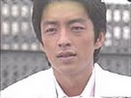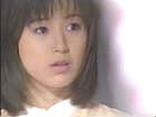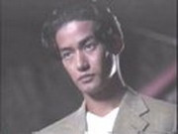
เรื่องนี้พระเอกเป็นหมอ ส่วนนางเอกเป็นพยาบาลและเป็นใบ้ ทำงานอยู่ด้วยกันที่ฮอกไกโด สองคนมีนิสัยคล้ายกัน ชอบความสงบ และคอยเฝ้ามองดวงดาวด้วยกันเสมอ ๆ ชูอิจิต้องจากอายะไปโตเกียว ก่อนขึ้นเครื่องเขาทำมือบอกรักอายะและขอแต่งงานด้วย เธอยิ้มอย่างเปี่ยมสุขที่ได้ความรักที่เฝ้ารอ
คลีนิคที่สองคนทำงานด้วยกัน-ชูอิจิบอกลาอายะ
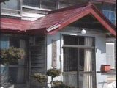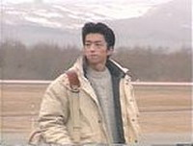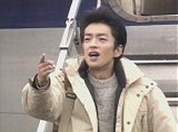
อายะรอชูอิจิอยู่นานเลยตัดสินใจไปตามหาเขาที่โตเกียว และก็ได้พบกับทาคูมิน้องชาย (คนละพ่อหรือคนละแม่ไม่แน่ใจค่ะ) แล้วเข้าใจผิดว่าเขาเป็นขโมยที่วิ่งราวกระเป๋าเธอไป ทาคูยะติดตาต้องใจอายะ แต่เธอก็ไม่เคยรับไมตรีจากเขาเลย อายะได้พบชูอิจิแต่เขาจำเธอไม่ได้ เธอได้แต่อดทนรอให้ความทรงจำของเขากลับคืนมา อายะตัดสินใจเข้าทำงานในโรงพยาบาลของชูอิจิ ทำได้เพียงมองอยู่ห่าง ๆ อย่างขมขื่นใจ ที่เห็นคนรักต้องแต่งงานกับหญิงอื่น ชีวิตของอายะเศร้าไม่น้อยกว่าอึนโซเลย และก็คล้ายกับอึนโซตรงที่มีทาคูมิมาหลงรักมากพอ ๆ กับเทซกเหมือนกัน
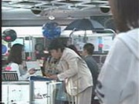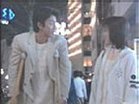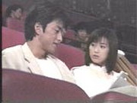
ผู้หญิง ที่ชูอิจิที่แต่งงานด้วยคือโชโกะ เป็นคนที่เขาช่วยไม่ให้ตกจากบันไดเลื่อน จนเขาต้องความจำเสื่อม เธออ้างตัวว่าเป็นคนรักของเขา ชูอิจิกลับไปฮอกไกโดกับโชโกะ เพื่อไปตามหาความทรงจำสองปีที่ขาดหายไป แต่เขาก็ยังจำอะไรไม่ได้ ทาคูมิเป็นหมอเหมือนชูอิจิทำงานอยู่ในโรงพยาบาลเดียวกัน เขาต้องผ่าตัดสมองให้พี่ชายแต่เกิดกลัวเพราะเคยผ่าตัดล้มเหลวมาก่อน แต่สุดท้ายก็ผ่าตัดสำเร็จทำให้ทาคูมิช่วยคนไข้อื่นได้ด้วย อายะถูกอายูมิผู้หญิงที่หลงรักทาคูมิแทงได้รับบาดเจ็บต้องผ่าตัด ชูอิจิผ่าตัดช่วยชีวิตอายะอย่างสุดความสามารถจนอายะปลอดภัยระหว่างผ่าตัดความทรงจำของเขาค่อยๆเริ่มกลับคืนมา
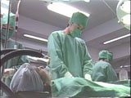
ทาคูมิแอบพาอายะออกจากโรงพยาบาลเพื่อเขาจะได้รักษาเธอด้วยตนเอง ชูอิจิตามหาจนเจอแล้วบอกว่าจะถอนหมั้นกับโชโกะเพื่อแต่งงานกับอายะ พอโชโกะรู้เรื่องก็พยายามจะฆ่าตัวตาย ชูอิจิบอกทุกคนว่าจะถอนหมั้น แต่โชโกะบอกว่าเธอท้องกับเขาแล้ว ต่อมาตัดสินใจทำแท้งแต่อายะไปห้ามทัน อายะตัดสินใจเลิกกับชูอิจิลาออกจากโรงพยาบาล ชูอิจิตามอายะไปและบอกว่ายินดีทิ้งทุกอย่างเพื่อเธอ แต่อายะบอกเขาว่า ไม่อยากให้ลูกของเขาเป็นเหมือนเธอที่ถูกทิ้งตั้งแต่เกิด และบอกว่าไม่เคยรักเขาเลย ชูอิจิรู้ดีว่าเธอพูดไม่ตรงกับใจ แต่ก็ยอมปล่อยอายะไปและกลับไปหาโชโกะ
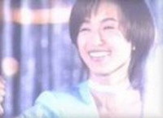
ทา คูมิขออายะแต่งงาน เธอตอบตกลง หลังจากโชโกะตายแล้ว ชูอิจิสารภาพกับอายะว่ายังรักเธอเสมอ ทาคูมิเจ็บปวดที่รู้ว่าอายะยังไม่ลืมชูอิจิ เขาบอกให้เธอไปกับพี่ชาย แต่ทาคูมิได้รับอุบัติเหตุ อายะบอกว่าเขาจะเดินไม่ได้อีก
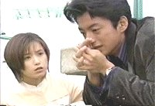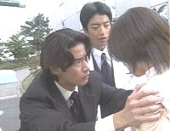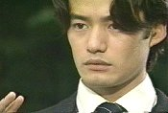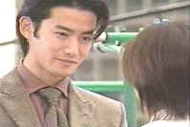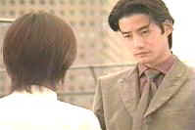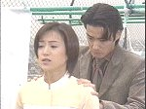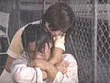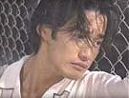
ทาคูมิหมดอาลัยตายอยาก อายะบอกเคโกะพยาบาลที่มาหลงรักเขาว่า เคโกะจะช่วยทาคูมิให้กลับมาใช้ชีวิตเป็นปกติได้ ทาคูมิเห็นใจเคโกะยอมรับรักเธอ เขานัดอายะเพื่อบอกลา แต่เคโกะกลับคิดว่าทาคูมิจะไปกับอายะ อายะถูกเคโกะผลักออกไปบนถนน ความที่หูหนวกเลยไม่ได้ยินเสียงรถที่วิ่งมาด้านหลัง สถานที่ก่อสร้างมีของวางระเกะระกะ รวมไปถึงกระจกนิรภัยแผ่นใหญ่ที่ถูกกระแทกจนแตก เศษกระจกแตกเป็นเม็ดเล็ก ๆ โปรยปรายลงบนตัวอายะ ภาพตัดไปเมื่อครั้งที่ชูอิจิพูดกับเธอที่ฮอกไกโดว่า สักวันจะมีดวงดาวตกลงมาบนตัวอายะ และเขาจะทำให้ดาวตกลงบนตัวอายะให้ได้ แต่สิ่งที่ตกลงบนตัวเธอกลับทำให้ชีวิตของเธอน่าเศร้ายิ่งขึ้น อายะตาบอด ชูอิจิบอกทาคูมิว่า อายะต้องการปิดตัวเองจากเรื่องปวดร้าวที่ผ่านมาทั้งหมด ไม่รู้ไม่เห็นไม่ได้ยินอะไรอีกต่อไป
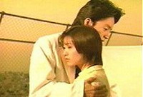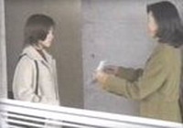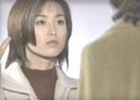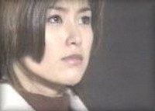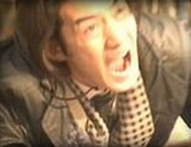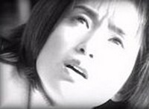
ชูอิจิถูกกล่าวหาว่ารับสินบน กำลังจะถูกจับเข้าคุก เขาพาเธอออกจากโรงพยาบาล เดินไปตามถนนยามค่ำคืนที่ว่างเปล่าหิมะโปรยปรายลง
"เธอหนาวไหม" เขาถามแล้วถอดเสื้อนอกออกคลุมให้เธอ พอออกเดิน ทั้งคู่สะดุดล้มลง
"ขอ โทษนะ เป็นอะไรไหม มีแผลหรือเปล่า" ชายหนุ่มุถามอย่างเร็ว ก้มลงหยิบรองเท้าของเธอที่หลุดออกมาสวมให้ เงยหน้าขึ้นมองเธอ แต่ก็เปลี่ยนใจ ถอดรองเท้าตัวเองออก ลุกขึ้นยืนเคียงกัน
"นาน ๆ เดินเท้าเปล่าสักพักก็ดีเหมือนกัน เหมือนได้กลับไปเป็นเด็กอีกครั้ง" เธอยืนนิ่งเหมือนหุ่นโชว์ที่สวมชุดแต่งงานที่ถูกทิ้งไว้ข้างทาง แล้วเธอเคยถอดรองเท้าตัวเองสวมให้ คล้ายเรื่องราวของเด็กสาวในนิทานที่เขาเคยเล่าให้ฟังเมื่อนานมาแล้ว
"ถึง เธอจะเป็นอย่างนี้ตลอดไป ฉันก็จะอยู่เคียงข้างเธอจนชั่วชีวิต จนกว่าดวงตาของเธอจะมีดาวปรากฏขึ้นอีกครั้ง จนกว่าบนตัวของเธอจะมีดาวร่วงหล่นลงมา ฉันจะรักเธอไม่มีวันเสื่อมคลาย...อายะ..."เขายิ้มให้เธออย่างอ่อนโยนดวงตาเริ่มพร่าเลือนด้วยหยาดน้ำตา"ฉันรักเธอมากนะ" ชายหนุ่มก้มหน้าลง น้ำตาร่วงลงบนมืออายะที่เขาเกาะกุมไว้ เธอทำมือแสดงว่ารับรู้ ชูอิจิกอดเธอไว้ด้วยความรู้สึกลึกซึ้งในหัวใจ เกินจะกล่าวออกมาเป็นคำพูดใด ๆ ทั้งคู่เต้นรำกันเงียบ ๆ ท่ามกลางสายหิมะที่โรยตัวลงบางเบา ฉากหลังเป็นไฟประดับดวงเล็ก ๆ มากมายรูปดาวและแสงไฟจากตึกสูงไกลลิบ ๆ ดูคล้ายดวงดาวที่ทั้งสองมีความผูกพันกระพริบแสงรายล้อมรอบตัว
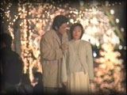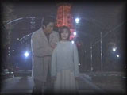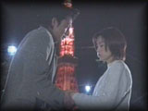
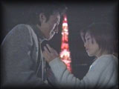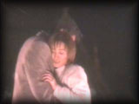
ภาพตัดกลับมาที่ห้อง สองคนนั่งใกล้กัน ชูอิจิเอื้อมมือแตะแก้มอายะแผ่วเบา เธอยกมือทั้งสองข้างจับต้องใบหน้าเขา ทั้งคู่สัมผัสถึงความรักอันลึกล้ำที่มีให้แก่กันมาเนิ่นนาน กล้องถ่ายให้เห็นนิทานที่เขามอบให้เธอก่อนจากฮอกไกโดมา หนังสือถูกเผาไฟเป็นบางส่วน ฉากนี้จบลงด้วยภาพของมือทั้งสองประสานกัน ดวงดาวอันแสนหวานกำลังโปรยปรายลงบนความรู้สึกของคนทั้งคู่เชื่อมความผูกพันให้มั่นคงไม่มีวันเลือนสลาย
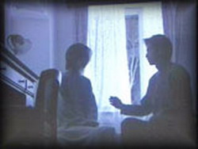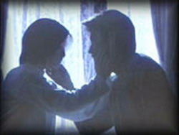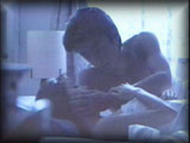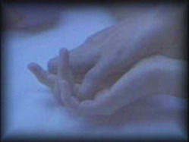
เช้าแล้วชูอิจิต้องลาจากอายะ เขาหันไปมองหญิงสาวที่นั่งนิ่ง หยิบเสื้อของตัวเองคลุมไหล่ให้ ลงนั่งตรงหน้าเธอ จับมือไว้แล้วบอกว่าจะรีบกลับมา ชายหนุ่มลุกขึ้นจะเดินออกไป เงามือของอายะทาบลงบนกำแพงตรงหน้าเขาชะงักหันกลับไปมองเธอทำมือบอก"ฉันรักคุณ" ชูอิจิยิ้มให้กับคำพูดไร้เสียงอันอ่อนหวานของเธอ แต่ดวงตามัวหม่นด้วยหยดน้ำ"ฉัน ก็รักเธอเช่นกัน" เสียงพูดแผ่วเบา ชูอิจิมองเธออย่างอาลัยอาวรณ์แล้วตัดใจเดินออกจากห้องไป ออกมาหน้าบ้านตำรวจมารอจับชูอิจิอยู่แล้ว
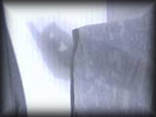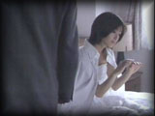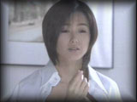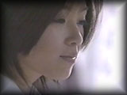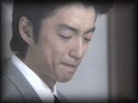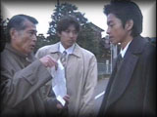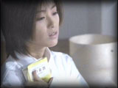
ทาคูมิเข้ามาหาอายะบอกว่าชูอิจิบริสุทธิ์ พ้นจากข้อกล่าวหาทั้งหมด อายะถามเวลา เขาบอกว่าสิบเอ็ดโมงเช้าแล้ว ความสุขระบายเต็มใบหน้าหญิงสาว บอกทาคูมิ"น่าแปลก ทั้งที่ไม่ใช่เวลากลางคืน แต่ฉันกลับมองเห็นดาว...ดาวของเขากำลังร่วงหล่นลงมาอาบร่างฉัน" พูดจบก็ยิ้มอย่างสุขใจกอดหนังสือนิทานไว้แนบอก
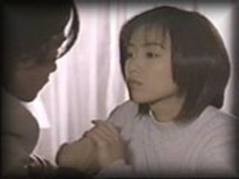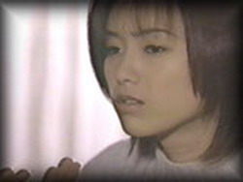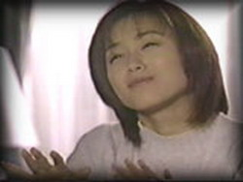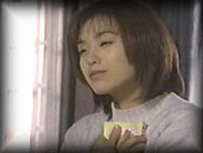
ยากามิพี่ชายของชุนอิจิแต่คนละแม่กับทาคูมิ (เป็นคนที่ทำร้ายทาคูมิจนพิการ) ถูกทำร้ายทั้งร่างกายและจิตใจจากแม่ตั้งแต่เล็ก ตามหาน้องชายที่ต้องพลัดพรากกัน ไม่คิดว่าน้องชายตัวเองจะร่ำรวยเป็นถึงผู้อำนวยการโรงพยาบาล แต่ตัวเองสิ้นไร้ไม้ตอก เขาหลงรักอายะแต่เธอก็มีเพียงชูอิจิคนเดียวในหัวใจ ยากามิคิดแค้นจับตัวอายะไป ทาคูมิสงสัยว่าทำไมยากามิหลงรักอายะ เคโกะบอกว่าได้ยินยากามิพูดถึงอายะว่า"ในดวงตาของอายะมีกระจกอยู่แค่บาน เดียวที่พร้อมจะรับกับทุกสิ่ง ทั้งที่ตัวเองก็เติบโตมาท่ามกลางความยากจนแต่กลับไม่มีกระจกบานนั้น เขาเพิ่งรู้ตัวว่าทำอะไรลงไปแต่ไม่สามารถปฏิเสธตัวเองได้ ทำให้ต้องสูญเสียทุกอย่างไปเหมือนเด็กที่ต้องการกักเก็บความรักความอบอุ่นของแม่ไว้กับตัวคนเดียว"
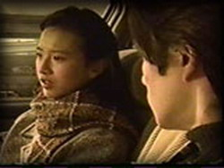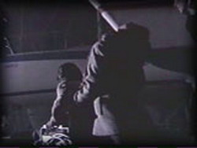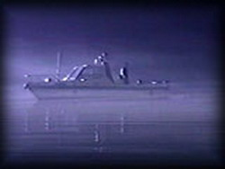
ทาคูมิและเคโกะตามมาช่วยอายะ แต่ทั้งคู่กลับถูกยากามิจับตัวไว้ พาลงเรือออกทะเลไป ยากามิสติฟั่นเฟือน เห็นอายะเป็นแม่ของตัวเอง คิดจะให้ตายพร้อมกัน ทาคูมิร้องห้าม พยายามดิ้นรนให้พ้นจากการถูกมัด แหวนที่เขาจะมอบให้อายะตกลงพื้น ชายหนุ่มตะเกียกตะกายจากรถเข็น ฮึดสุดแรงจนยืนบนขาตัวเองได้ หยิบแหวนขึ้นมา ยากามิหันมามอง ทาคูมิโถมทั้งตัวเข้าหายากามิไว้ ทั้งที่มือยังไม่หลุดจากเชือก กอดอีกฝ่ายไว้ไม่ยอมปล่อยแล้วทิ้งตัวลงทะเล ยากามิดิ้นรนแต่ทาคูมิก็จับไว้แน่น จนยากามิหยุดดิ้นจมหายไปกับความมืดมิดของผืนน้ำ เชือกหลุดออกจากมือแล้ว แต่ทาคูมิก็หมดแรง มองเห็นภาพของอายะบนเรือค่อย ๆ เลือนลางลงทุกที ส่งเสียงเรียกอายะเบา ๆ ได้คำเดียว แล้วร่างของชายหนุ่มก็จมลึกลงไปทุกที ชูอิจิโดดลงน้ำควานหาจนช่วยน้องขึ้นมาได้ทาคูมิฟื้นจากสลบพอรู้ว่าทั้งพี่ชายและอายะปลอดภัยก็โล่งใจ
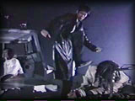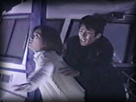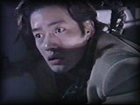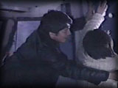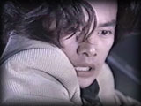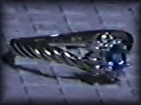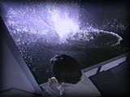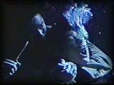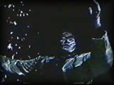
ชูอิจิและอายะได้กลับมาอยู่คู่กันอีกครั้งเขาบอกเธอ"แคล้ว คลาดกันมานานมากเลยนะ แต่ว่าในที่สุดก็ได้มาอยู่กันสองคนซะที สักวันนึงถ้ามีคนบริจาคกระจกตาให้เธอ ๆ ก็จะมองเห็นได้อีกครั้ง ระหว่างนั้นฉันจะเป็นดวงตาให้เธอ""ถึงจะมองไม่เห็นอยู่อย่างนี้ตลอดไป ฉันก็มองเห็นคุณ" ชูอิจิยิ้มให้อย่างตื้นตันใจ "อา ยะ ฉันจะไปเป็นหมอชนบทไม่ใช่เอเซไกแล้ว เป็นแค่หมอธรรมดาๆคนนึง เพราะฉะนั้น...อายะ...ฉันคงจะทำให้ดาวตกลงมามาก ๆ ไม่ได้แล้วนะ แต่ว่าถ้าเป็นดาวเล็ก ๆ แค่ดวงเดียวละก็ ถ้าเป็นเหรียญเล็กๆฉันก็อาจจะ...ยื่นมือคว้ามาไว้ในมือเธอก็ได้"
"แค่ดาว ดวงเดียวก็พอ ไม่ต้องการเหรียญทองมาก ๆ ขอแค่ดวงเดียว ยามที่เปล่งแสงอ่อนโยนและเข้มแข็ง ขอแค่มีดวงดาวเล็ก ๆ ก็พอแล้ว ฉันสามารถมองเห็นมันลอยอยู่บนดวงตาของคุณ...ดาวดวงนั้น" ชูอิจิแตะแก้มเธอเบา ๆ แล้วจับมือเธอไว้"ฉันจะอยู่กับเธอตลอดไป ไม่ว่าเวลาทุกข์หรือเวลาเศร้า จนกว่าจะถึงวันนึง หลังจากที่เราสองคนได้ใช้เวลาร่วมกันนานพอแล้ว ฉันจะต้องจากเธอไปไกลแสนไกล ฉันคงยังอยู่ใกล้ ๆ เธอ""ถ้าคุณตาย ฉันก็จะตายด้วย" สีหน้าอายะจริงจัง ชูอิจิหัวเราะเบา ๆ ทาคูมิเดินมาที่หน้าห้อง แง้มประตูมองพี่ชายกับอายะ ยิ้มให้จาง ๆ แล้วแขวนถุงใส่กล่องของขวัญและวางแหวนไว้ที่ประตูแล้วเดินจากไป (ตอนนี้ดูแล้ว รู้สึกเหมือนตอนที่เทซกตามมาดูจุนโซกับอึนโซที่ทะเลหลังจากที่อึนโซฟื้นขึ้น มาเลย)
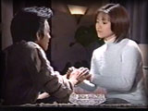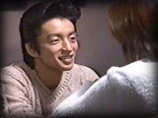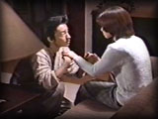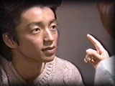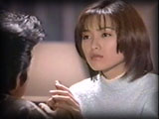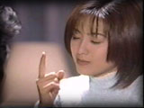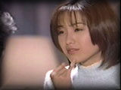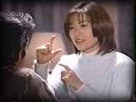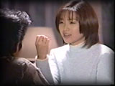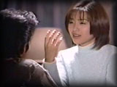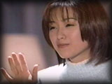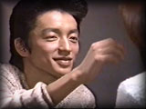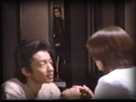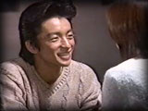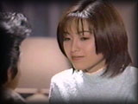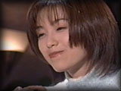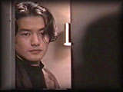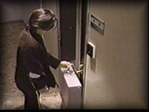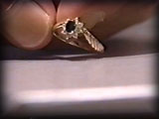
ชูอิจิเข้ามาในห้องทำงาน หยิบแหวนจากลิ้นชัก จะเดินออกจากห้อง แต่ชะงักไปเมื่อเห็นยากามิตรงหน้าประตู กำลังจ้องมองมาด้วยแววตาอาฆาตคล้ายคนเสียสติ ไม่ทันได้พูดอะไร ก็ถูกพี่วิ่งเข้าใส่ ใช้มีดแทงจนมิดด้าม เสียงระฆังจากโบสถ์ราวกับจะดังกังวานเข้ามาถึงในห้อง ชูอิจิกำแหวนในมือไว้แน่น แข็งใจผลักพี่ชายออกไป รู้สึกเจ็บปวดอ่อนแรงจนเซแล้วทรุดตัวลง พยาบาลเดินเข้ามาเห็นตกใจร้องเสียงลั่น
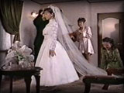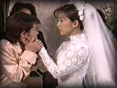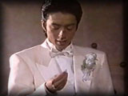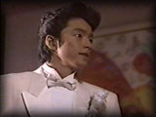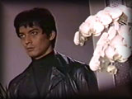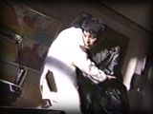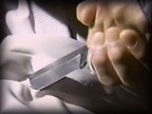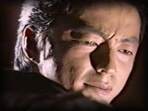
ทาคูมิรอพี่ชายอยู่นาน ออกปากบ่นว่าพี่ชายทำไมชักช้านัก ผู้ช่วยรับโทรศัพท์จากโรงพยาบาลที่โทรมาบอกเรื่องชูอิจิ กำลังจะบอกทาคูมิ ประตูโบสถ์เปิดออกพอดี ทาคูมิลุกยืนอย่างดีใจที่เห็นพี่ชาย เคโกะจับมืออายะ บอกว่าเจ้าบ่าวของเธอมาแล้ว ชูอิจิค่อย ๆ เดินเข้าไปหาอายะ สายตาเริ่มพร่าเลือน ทาคูมิถามพี่ชายว่าทำไมมาช้า สีหน้าของชูอิจิดูซีดกว่าชุดสูทขาวที่เขาสวมอยู่ มือที่ซ่อนอยู่ในเสื้อจับแผลที่ท้องไว้ โผเผเข้าใกล้อายะ เสียงปรบมือดังก้องโบสถ์ อายะหันมาหงายมือยื่นออกรอเขาสายตาเปี่ยมด้วยรักของชูอิจิจ้องมองเธอพูดเสียงแผ่วล้า
"อายะ...สวยเหลือเกิน...สวยมาก..." ชาย หนุ่มมองมือของอายะ แล้วยื่นมือที่อาบด้วยเลือดออกจะจับมือเธอ ทุกคนมองอย่างตกตะลึงได้แต่นิ่งงันกันหมด ร่างของชูอิจิโงนเงน มองภาพของอายะที่เลือนจางคล้ายล่องลอยอยู่ในความฝัน พูดออกมาอีกได้เพียงว่า "อายะ" ชายหนุ่มรู้สึกหมดแรงจนต้องทรุดตัวลง พอเอื้อมมือออกสุดแขนจะแตะมือเธอ แต่พลาดล้มคว่ำลงตรงหน้าอายะนั่นเอง เสียงร้องดังอื้ออึง ทาคูมิทรุดตัวลงร้องเรียกพี่ชายไม่หยุดปาก มองเลือดบนเสื้อพี่ชายที่ซึมออกจากแผล มือแตะสีแดงยกขึ้นมองดูอย่างไม่เชื่อตาตัวเอง แหวนในมือชูอิจิร่วงลงกับพื้น ทาคูมิเงยหน้าขึ้นมองอายะที่ยังยื่นมือค้างเหมือนหุ่นในตู้โชว์ ทุกเสียงรอบตัวเงียบลงราวอยู่ในโลกไร้เสียงของอายะ
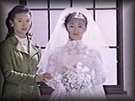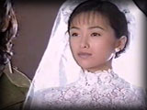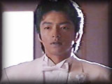
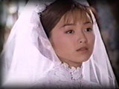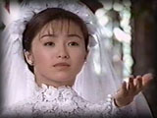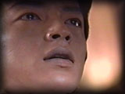
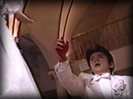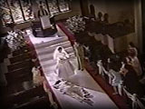
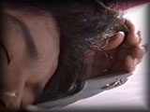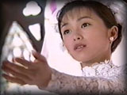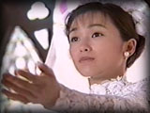
ชมซีรีส์ภาคแรกได้ที่นี่ค่ะ mysoju.com - Heaven's Coins 1
บีจีจากคุณยายกุ๊กไก่
Free TextEditor

………………………………………

